建筑能效指标计算报告

软件介绍
本报告内容由绿建斯维尔超低能耗PHES2025软件计算并输出，PHES以CAD为平台，内置DOE2内核，可与建筑节能模型无缝对接，精准快速得到动态理想负荷，完美支持国家标准《近零能耗建筑技术标准》和各地近零能耗类标准规定的超低能耗/近零能耗/零能耗建筑的能效指标计算；软件充分考虑工程实际需求和暖通能耗专业深度，从冷热源、输配水泵到末端风机，覆盖了常见暖通设备的能耗计算；并支持灵活的采暖供冷期、系统划分、运行策略设置等功能以及强大的结果数据分析。

项目计算结果
本项目采用了PHES软件对建筑的性能进行分析，计算出建筑的各项能效指标。各项能效指标计算值以及评价结论，如下表所示：
表4.2建筑能耗综合值
 | 设计建筑 | 基准建筑
建筑本体能耗(一次能源) (kWh/㎡) | 128.60 | 185.46
建筑综合能耗(一次能源) (kWh/㎡) | 87.08 | 185.46
 | 值 | 限值
建筑本体能耗节能率(%) | 30.66 | 20.00
建筑综合能耗节能率(%) | 53.05 | 50.00
标准依据 | 《近零能耗建筑技术标准》(GB/T51350-2019)表5.0.4
标准要求 | 建筑综合节能率应≥50%; 建筑本体节能率应符合表5.0.4的要求
结论 | 满足

建筑概况

项目基本信息
表4.3.1 项目基本信息表
工程名称 | 蒲津143号绿色建筑改造
工程地点 | 广西-南宁
地理位置 | 北纬：23.00 | 东经：108.35 | 海拔：0.00m
气候分区 | 夏热冬暖B区
建筑类型 | 办公建筑
结构形式
建筑朝向
能耗指标计算面积 | 1004.95m²（建筑面积）
建筑面积（计算） | 总面积： 1004.95m² | 地上：1005m² 地下：0m²
建筑体积（计算） | 总体积： 3744.12m³ | 地上：m³ 地下：m³
外表面积和体形系数 | 总外表面积： 1325.51m³ (体形系数：0.35)
建筑层数 | 地上： 6层 | 地下： 0层
建筑高度 | 22.4m

围护结构基本信息
表4.3.2围护结构信息表

 |  | 设计建筑 |  |  | 基准建筑
屋顶传热系数K  和热惰性指标 D |  | 0.39  3.07 |  |  | 0.80  2.57
外墙传热系数K  和热惰性指标 D |  | 1.21(不含反射隔热外饰面等效热阻)  3.65 |  |  | 1.50  3.00
挑空(或架空)楼板传热系数K  和热惰性指标 D |  | 3.55  1.71 |  |  | 1.50  1.96
天窗传热系数K  和太阳得热系数 SHGC |  | －  － |  |  | －  －
外窗（包括透明幕墙） | 朝向 | 窗墙比 | 传热  系数 | 太阳得热系数 | 窗墙比 | 传热  系数 | 太阳得热系数
外窗（包括透明幕墙） | 南向 | 0.20 | 3.50 | 0.36 | 0.31 | 3.00 | 0.35
外窗（包括透明幕墙） | 北向 | 0.10 | 3.50 | 0.42 | 0.31 | 3.00 | －－
外窗（包括透明幕墙） | 东向 | 0.05 | 3.50 | 0.38 | 0.31 | 3.00 | 0.35
外窗（包括透明幕墙） | 西向 | 0.04 | 3.50 | 0.37 | 0.31 | 3.00 | 0.35
备注：
1. 传热系数的单位W/(m2.k)，其他参数无量纲.
2. 屋顶和外墙的传热系数K和热情性指标D指平均值.
3. 设计建筑：“—”代表本工程无对应项.
4. 参照建筑：“— —”代表参照建筑不要求，取值同设计建筑.

指标要求

参考规范
- 《近零能耗建筑技术标准》(GB/T51350-2019)
- 《建筑节能与可再生能源利用通用规范》(GB 55015-2021)
- 《公共建筑节能设计标准》（GB50189-2015）
- 《民用建筑供暖通风与空气调节设计规范》GB 50736-2012
- 《民用建筑热工设计规范》GB50176-2016
- 《建筑外门窗气密、水密、抗风压性能检测方法》GB/T 7106-2019
- 《全国民用建筑工程设计技术措施--节能专篇》2007《建筑》分册
- 《全国民用建筑工程设计技术措施--节能专篇》2007《暖通空调 动力》分册
- 《全国民用建筑工程设计技术措施--节能专篇》2007《电气》分册

设计要求
软件对建筑能耗进行分析的依据标准为《近零能耗建筑技术标准》GB/T 51350-2019条文及要求如下：
6.1.1居住建筑非透光围护结构平均传热系数可按表6.1.1选取。
6.1.2公共建筑非透光围护结构平均传热系数可按表6.1.2选取。
6.1.3 分隔供暖房间和非供暖空间的非透光围护结构平均传热系数可按表6.1.3选取。
6.1.4 外窗气密性性能应该满足下列规定：
1 外窗气密性能不宜低于8级；
2 外门、分隔供暖空间与非供暖空间的户门气密性；
6.1.5居住建筑外窗（包括透光幕墙）热工性能参数可按表6.1.5-1选取。
公共建筑外窗（包括透光幕墙）热工性能参数可按表6.1.5-2选取。

模拟计算参数

室内参数
表4.5.1-1设计建筑室内计算参数汇总表
房间类型 | 空调  温度℃ | 供暖  温度℃ | 新风量 | 渗透风  换气次数 | 人员密度 | 照明功率 | 插座设备  功率
会议室 | 26 | 20 | 30(m³/h.人) | 0(次/h) | 3.33(㎡/人) | 8(W/㎡) | 5(W/㎡)
卫生间 | 26 | 20 | 30(m³/h.人) | 0(次/h) | 10(㎡/人) | 4(W/㎡) | 15(W/㎡)
大厅 | 26 | 20 | 30(m³/h.人) | 0(次/h) | 10(㎡/人) | 8(W/㎡) | 13(W/㎡)
展示区 | 26 | 20 | 30(m³/h.人) | 0(次/h) | 20(㎡/人) | 5(W/㎡) | 0(W/㎡)
库房 | － | － | 30(m³/h.人) | 0(次/h) | 10(㎡/人) | 2(W/㎡) | 15(W/㎡)
普通办公室 | 26 | 20 | 30(m³/h.人) | 0(次/h) | 10(㎡/人) | 8(W/㎡) | 13(W/㎡)
楼梯间 | － | － | 30(m³/h.人) | 0(次/h) | 10(㎡/人) | 2(W/㎡) | 15(W/㎡)
走廊 | 26 | 20 | 30(m³/h.人) | 0(次/h) | 20(㎡/人) | 5(W/㎡) | 0(W/㎡)

表4.5.1-2基准建筑室内计算参数汇总表
房间类型 | 空调  温度℃ | 供暖  温度℃ | 新风量 | 渗透风  换气次数 | 人员密度 | 照明功率 | 插座设备  功率
会议室 | 26 | 20 | 30(m³/h.人) | 0(次/h) | 3.33(㎡/人) | 9(W/㎡) | 5(W/㎡)
卫生间 | 26 | 20 | 30(m³/h.人) | 0(次/h) | 10(㎡/人) | 8(W/㎡) | 15(W/㎡)
大厅 | 26 | 20 | 30(m³/h.人) | 0(次/h) | 10(㎡/人) | 9(W/㎡) | 13(W/㎡)
展示区 | 26 | 20 | 30(m³/h.人) | 0(次/h) | 20(㎡/人) | 5(W/㎡) | 0(W/㎡)
库房 | － | － | 30(m³/h.人) | 0(次/h) | 10(㎡/人) | 8(W/㎡) | 15(W/㎡)
普通办公室 | 26 | 20 | 30(m³/h.人) | 0(次/h) | 10(㎡/人) | 9(W/㎡) | 13(W/㎡)
楼梯间 | － | － | 30(m³/h.人) | 0(次/h) | 10(㎡/人) | 8(W/㎡) | 15(W/㎡)
走廊 | 26 | 20 | 30(m³/h.人) | 0(次/h) | 20(㎡/人) | 5(W/㎡) | 0(W/㎡)

时间表
本项目的温度控制、人员在室率和电器、照明逐时使用率时间表根据《近零能耗建筑技术标准》的要求以及用户自定义的时间表确定，基准建筑时间表应与设计建筑一致。时间表具体设置在本报告书4.9节。

空调系统
表4.5.3-1设计建筑空调系统
系统编号 | 系统类型 | 面积(㎡) | 包含的房间
自动 | 多联机空调制冷+地暖/辐射板采暖/散热器采暖 | 702.62 | 所有房间

表4.5.3-2基准建筑空调系统
系统编号 | 系统类型 | 面积(㎡) | 包含的房间
自动 | 中央空调-双管制风机盘管 | 702.62 | 同设计建筑

冷热源系统
冷热源系统详见4.6.3节中的制冷系统和供暖系统内容。

结果分析

围护结构热工参数
围护结构热工参数以及各项检查结论，详见4.8节围护结构材料热工。

建筑围护结构负荷计算结果
- 设计建筑
表4.6.2-1设计建筑负荷分项统计表
分类 | 围护传热 | 室内得热 | 窗日射 | 不利  新风/渗透 | 有利  新风/渗透 | 热回收 | 合计
供暖(kWh/㎡) | -5.11 | 1.96 | 0.52 | -1.90 | — | 0.00 | -4.53
供冷(kWh/㎡) | 22.32 | 18.46 | 5.94 | 34.07 | -0.46 | 0.00 | 80.34
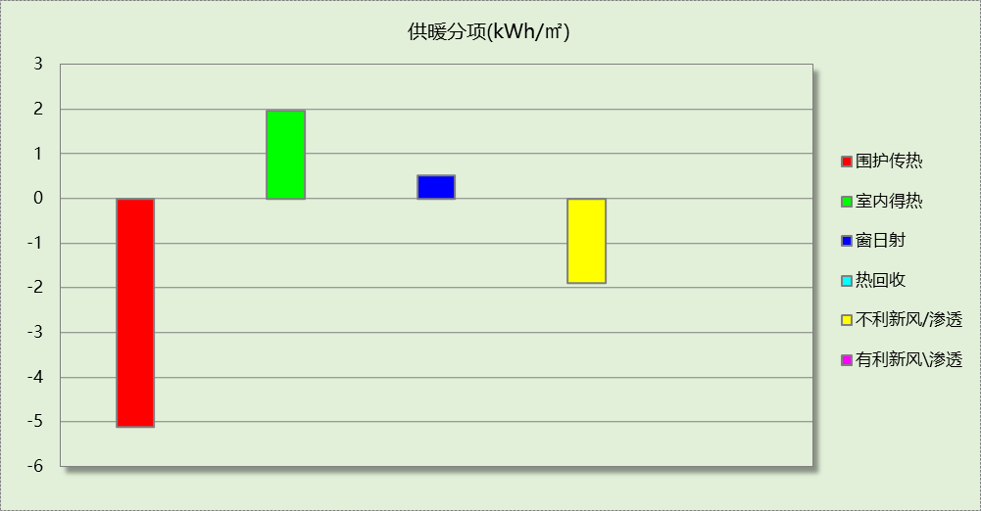
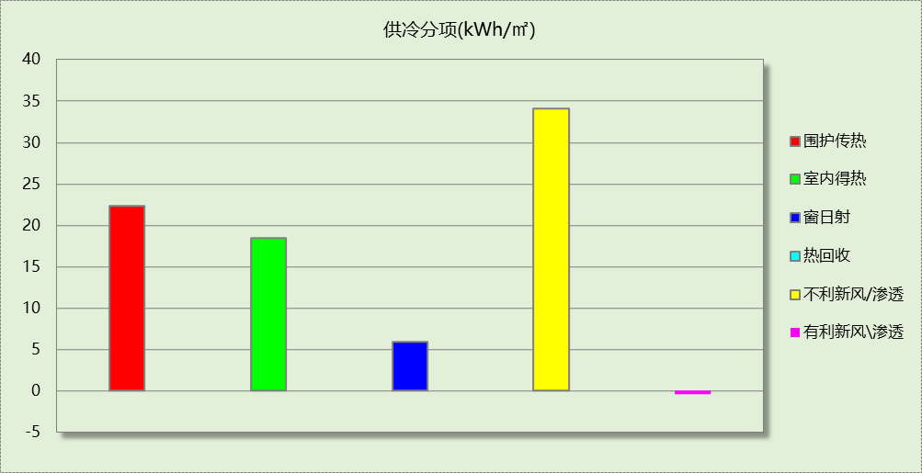

表4.6.2-2设计建筑逐月负荷统计表
月份 | 供暖(kWh) | 供冷(kWh) | 热负荷  峰值(kW) | 热负荷  峰值时刻 | 冷负荷  峰值(kW) | 冷负荷  峰值时刻
1月 | 3582 | 0 | 76.986 | 1月2日8时 | 0.213 | 1月25日18时
2月 | 452 | 0 | 27.053 | 2月22日8时 | 0.000 | --
3月 | 266 | 1328 | 8.867 | 3月25日8时 | 33.523 | 3月14日18时
4月 | 88 | 3652 | 2.701 | 4月9日8时 | 47.105 | 4月26日17时
5月 | 0 | 9186 | 0.000 | -- | 56.814 | 5月21日18时
6月 | 0 | 10718 | 0.000 | -- | 62.891 | 6月10日8时
7月 | 0 | 15534 | 0.000 | -- | 79.843 | 7月22日8时
8月 | 0 | 15574 | 0.000 | -- | 94.500 | 8月5日8时
9月 | 0 | 11898 | 0.000 | -- | 82.519 | 9月9日8时
10月 | 0 | 9403 | 0.000 | -- | 72.517 | 10月4日8时
11月 | 1 | 3384 | 0.200 | 11月13日9时 | 40.293 | 11月5日15时
12月 | 165 | 57 | 12.872 | 12月16日8时 | 7.546 | 12月26日17时
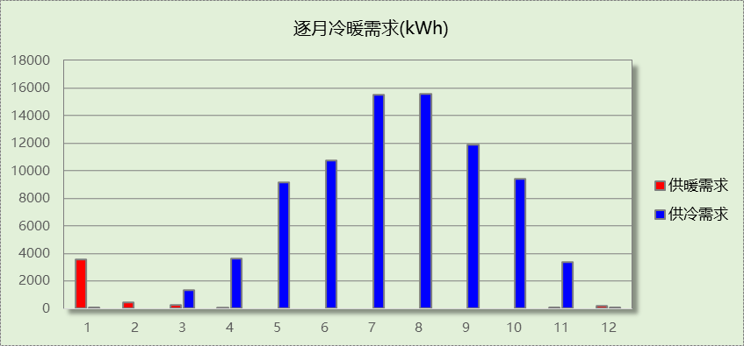
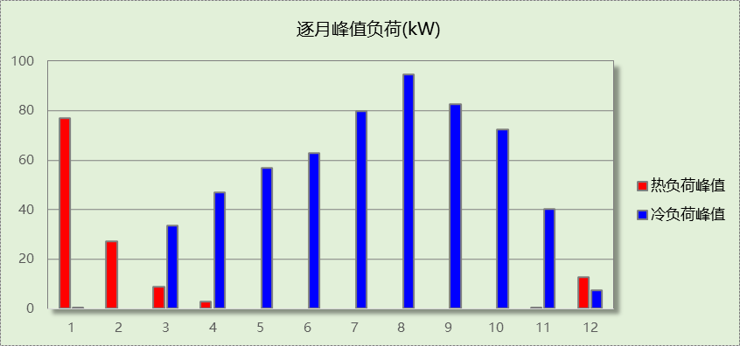

- 基准建筑
表4.6.2-3基准建筑负荷分项统计表
分类 | 围护传热 | 室内得热 | 窗日射 | 不利  新风/渗透 | 有利  新风/渗透 | 热回收 | 合计
供暖(kWh/㎡) | -7.38 | 2.60 | 0.73 | -2.28 | — | 0.00 | -6.32
供冷(kWh/㎡) | 27.93 | 19.77 | 8.52 | 34.72 | -0.32 | 0.00 | 90.63
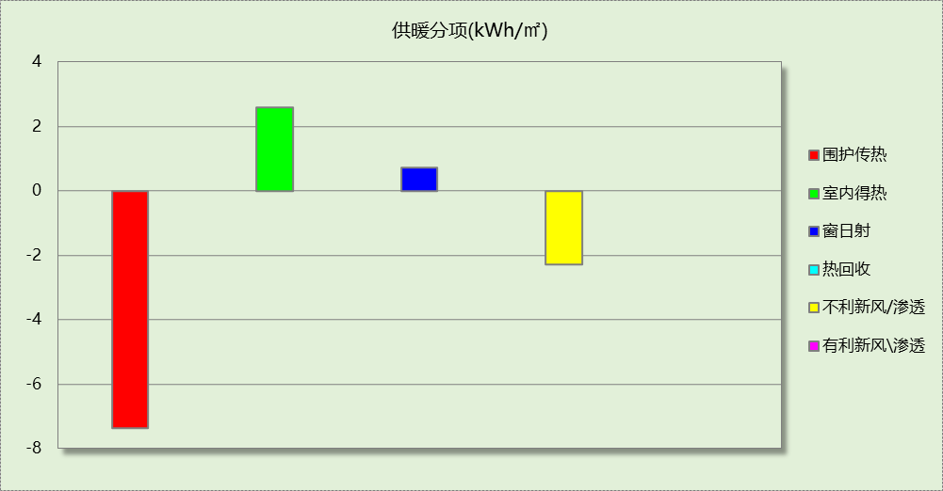
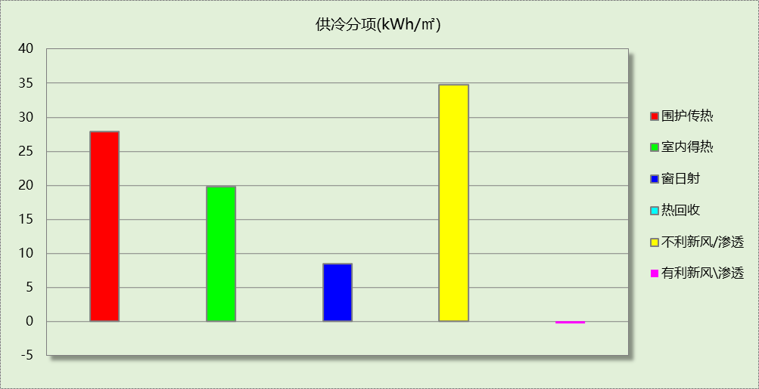

表4.6.2-4基准建筑负荷分项统计表
月份 | 供暖(kWh) | 供冷(kWh) | 热负荷  峰值(kW) | 热负荷  峰值时刻 | 冷负荷  峰值(kW) | 冷负荷  峰值时刻
1月 | 4743 | 2 | 92.037 | 1月2日7时 | 0.534 | 1月25日16时
2月 | 783 | 6 | 36.049 | 2月22日8时 | 1.346 | 2月26日17时
3月 | 319 | 1524 | 10.520 | 3月22日8时 | 37.508 | 3月14日18时
4月 | 38 | 4514 | 2.576 | 4月9日8时 | 53.457 | 4月26日17时
5月 | 0 | 10668 | 0.000 | -- | 67.395 | 5月21日18时
6月 | 0 | 12601 | 0.000 | -- | 74.550 | 6月10日8时
7月 | 0 | 17633 | 0.000 | -- | 90.430 | 7月22日8时
8月 | 0 | 17438 | 0.000 | -- | 106.242 | 8月5日8时
9月 | 0 | 13278 | 0.000 | -- | 92.334 | 9月9日8时
10月 | 0 | 10111 | 0.000 | -- | 77.999 | 10月4日8时
11月 | 9 | 3256 | 2.165 | 11月13日8时 | 43.018 | 11月8日16时
12月 | 455 | 45 | 24.662 | 12月16日8时 | 5.822 | 12月26日17时
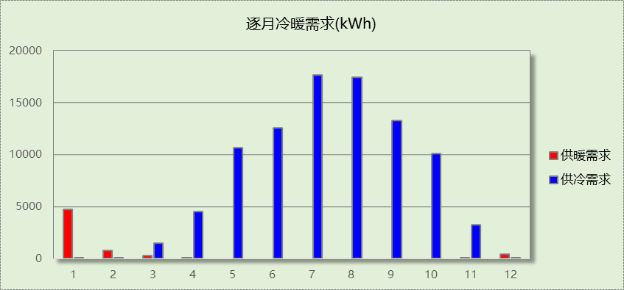
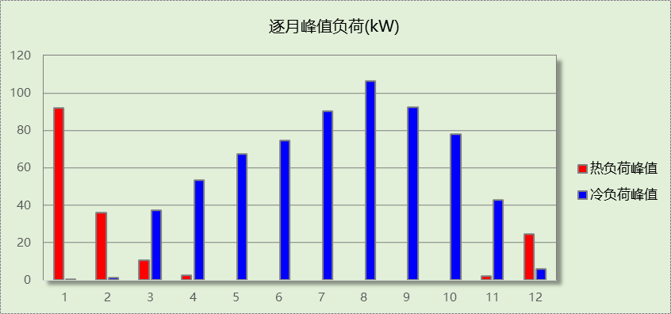

设计建筑全年能耗计算及结果

制冷系统

多联机/单元式空调能耗
系统编号 | 制冷SEER | 耗冷量(kWh) | 耗电量(kWh)
自动 | 4.30 | 80734 | 18775

供暖系统

默认热源

供应的系统
系统编号 | 自动

热水锅炉
燃料类型 | 容量  (MW) | 台数 | 累计热负荷  (kWh) | 锅炉  热效率 | 外网热  输送效率 | 标准煤热值(kWh/kg) | 标准煤消耗(kgce)
烟煤II | 1.00 | 1 | 4554 | 0.78 | 0.92 | 8.14 | 779.63

热水循环泵
类型 | 调节 | 流量(m3/h) | 扬程(m) | 设计工作效率(%) | 输入功率(kW) | 台数
供暖水泵 | 单速 | 100 | 30 | 80 | 11.7 | 1

热水循环水泵能耗
负荷  率  (%) | 锅炉  负荷  (kW) | 供暖水  泵功率  (kW) | 热水输送  能效比  EHR | 区间  负荷  (kWh) | 区间  时长  (h) | 供暖水  泵电耗  (kWh)
20 | 200 | 11.7 | 0.0585 | 4554 | 669 | 7827
40 | 400 | 11.7 | 0.0293 | 0 | 0 | 0
60 | 600 | 11.7 | 0.0195 | 0 | 0 | 0
80 | 800 | 11.7 | 0.0146 | 0 | 0 | 0
100 | 1000 | 11.7 | 0.0117 | 0 | 0 | 0
综合 |  |  |  | 4554 | 669 | 7827

空调风机

独立新排风
系统编号 | 新风量  (m³/h) | 单位风量耗功率  W/(m³/h) | 风机功率(W) | 运行时长(h) | 新风电耗(kWh)
自动 | 2679 | 0.24 | 643 | 3000 | 1929
合计 |  |  |  |  | 1929

系统编号 | 排风量  (m³/h) | 排风比 | 单位风量耗功率W/(m³/h) | 风机功率(W) | 运行时长(h) | 排风电耗  (kWh)
自动 | 2143 | 0.8 | 0.24 | 514 | 3000 | 1543
合计 |  |  |  |  |  | 1543

照明
房间类型 | 单位面积电耗  (kWh/㎡) | 房间数量 | 房间合计面积  (㎡) | 合计电耗  (kWh)
办公-会议室 | 18.04 | 2 | 91 | 1648
办公-卫生间 | 9.45 | 10 | 45 | 421
博览-大厅 | 24.00 | 1 | 93 | 2229
办公-展示区 | 15.00 | 1 | 92 | 1374
办公-库房 | 4.73 | 1 | 16 | 78
办公-普通办公室 | 24.00 | 27 | 413 | 9907
办公-楼梯间 | 4.73 | 5 | 179 | 845
办公-走廊 | 15.00 | 7 | 46 | 686
总计 |  |  |  | 17187

光伏发电
日照辐照量(kJ/㎡.天)：12734，年运行天数：365
光伏板面积  (㎡) | 光电转换  效率(%) | 光伏系统  效率(%) | 光伏电池性能衰减修正系数 | 全年供电  (kWh)
130 | 15 | 75 | 0.85 | 16050
总计 |  |  |  | 16050

基准建筑全年能耗计算及结果

制冷系统

默认参照冷源

供应的系统
系统编号 | 自动

冷水机组
名称 | 类型 | 额定  耗电量(kW) | 额定  制冷量(kW) | 额定性  能系数  (COP) | 台数 | 全年  供冷量(kWh) | 综合部分  负荷性能系数(IPLV) | 电耗  (kWh)
机组1 | 水冷-螺杆式冷水机组 | 24.64 | 120.72 | 4.90 | 1 | 91076 | 5.65 | 16120
合计 |  |  |  |  |  |  |  | 16120

冷却水泵
机组名称 | 冷水机组  制冷量(kW) | 机组性能  系数(COP) | 冷凝负荷(kW) | 输送能效比 | 运行时长  (h) | 水泵电耗  (kWh)
机组1 | 120.72 | 4.90 | 145.35 | 0.0214 | 2114 | 6576
合计 | 120.72 |  | 145.35 |  |  | 6576

冷冻水泵
机组名称 | 机组制冷量(kW) | 输送能效比 | 运行时长(h) | 水泵电耗(kWh)
机组1 | 120.72 | 0.0241 | 2114 | 6150
合计 | 120.72 |  |  | 6150

冷却塔
类型 | 机组制冷量(kW) | 冷却塔风机单位  电耗制冷量(kW/kW) | 冷却塔风机  功率(kW) | 运行时长(h) | 冷却塔电耗  (kWh)
冷却塔 | 120.72 | 170 | 0.71 | 2114 | 1501

供暖系统

默认热源

供应的系统
系统编号 | 自动

热水锅炉能耗
燃料类型 | 容量  (MW) | 台数 | 累计热负荷  (kWh) | 锅炉  热效率 | 外网热  输送效率 | 天然气热值(kWh/m3) | 天然气消耗(m3)
燃气 | 0.13 | 1 | 6347 | 0.88 | 0.92 | 9.87 | 794.35

热水循环水泵能耗
锅炉制热量(kW) | 输送能效比 | 运行时长(h) | 供暖水泵电耗(kWh)
129 | 0.00865 | 716 | 796

空调风机

独立新排风
系统编号 | 新风量  (m³/h) | 单位风量耗功率  W/(m³/h) | 风机功率(W) | 运行时长(h) | 新风电耗(kWh)
自动 | 2679 | 0.41 | 1099 | 3000 | 3296
合计 |  |  |  |  | 3296

系统编号 | 排风量  (m³/h) | 排风比 | 单位风量耗功率W/(m³/h) | 风机功率(W) | 运行时长(h) | 排风电耗  (kWh)
自动 | 2143 | 0.8 | 0.17 | 364 | 3000 | 1093
合计 |  |  |  |  |  | 1093

风机盘管
系统编号 | 总功率(W) | 同时使用系数 | 运行时长(h) | 风机盘管电耗(kWh)
自动 | 4001 | 1 | 2759 | 11038
合计 |  |  |  | 11038

照明
房间类型 | 单位面积电耗  (kWh/㎡) | 房间数量 | 房间合计面积  (㎡) | 合计电耗  (kWh)
办公-会议室 | 20.30 | 2 | 91 | 1854
办公-卫生间 | 18.90 | 10 | 45 | 842
博览-大厅 | 27.00 | 1 | 93 | 2508
办公-展示区 | 15.00 | 1 | 92 | 1374
办公-库房 | 18.90 | 1 | 16 | 311
办公-普通办公室 | 27.00 | 27 | 413 | 11145
办公-楼梯间 | 18.90 | 5 | 179 | 3381
办公-走廊 | 15.00 | 7 | 46 | 686
总计 |  |  |  | 22099

建筑能耗计算结果
1.不含可再生能源发电的建筑能耗综合值按下式计算：

式中：E_{h}—年供暖系统能源消耗量，kWh;
E_{c}—年供冷系统能源消耗量，kWh;
E_{l}—年照明系统能源消耗量，kWh;
E_{w}—年生活热水系统能源消耗量，kWh;
E_{e}—年电梯系统能源消耗量，kWh;
2.含可再生能源发电得建筑能耗综合值按下式计算：

式中：E—建筑能耗综合值kWh/m².a;
E_{E}—不含可再生能源发电的建筑能耗综合值，kWh/m².a;
A—住宅类建筑为套内面积，非住宅类为建筑面积；
f_{i}—i类型能源换算系数，按标准表A.1.11选择；
E_{r,i}—年本体产生的i类型可再生能源发电量，kWh;
E_{rd,i}—年周边产生的i类型可再生能源发电量，kWh;

设计建筑
用能分类 |  |  | 能耗值 | 一次能源(kWh/㎡)
电力(kWh/㎡) | 供  冷 | 中央冷源 | 0.00 | 0.00
电力(kWh/㎡) | 供  冷 | 冷却水泵 | 0.00 | 0.00
电力(kWh/㎡) | 供  冷 | 冷冻水泵 | 0.00 | 0.00
电力(kWh/㎡) | 供  冷 | 冷却塔 | 0.00 | 0.00
电力(kWh/㎡) | 供  冷 | 多联机/单元式空调 | 18.68 | 48.57
电力(kWh/㎡) | 供  暖 | 中央热源 | 0.00 | 0.00
电力(kWh/㎡) | 供  暖 | 供暖水泵 | 7.79 | 20.25
电力(kWh/㎡) | 供  暖 | 多联机/单元式热泵/壁挂炉 | 0.00 | 0.00
电力(kWh/㎡) | 供  暖 | 热源侧水泵 | 0.00 | 0.00
电力(kWh/㎡) | 空调风机 |  | 3.46 | 9.00
电力(kWh/㎡) | 照明 |  | 17.10 | 44.46
电力(kWh/㎡) | 生活热水 |  | 0.00 | 0.00
电力(kWh/㎡) | 电梯 |  | 0.00 | 0.00
标准煤(kgce/㎡) | 供暖锅炉 |  | 0.78 | 6.35
天然气(m³/㎡) | 供暖锅炉 |  | 0.00 | 0.00
天然气(m³/㎡) | 生活热水 |  | 0.00 | 0.00
天然气(m³/㎡) | 壁挂炉 |  | 0.00 | 0.00
市政热力(kWh/㎡) | 市政热力 |  | 0.00 | 0.00
可再生发电  (kWh/㎡) | 光伏发电 |  | 15.97 | 41.52
可再生发电  (kWh/㎡) | 风力发电 |  | 0.00 | 0.00
建筑本体能耗(一次能源) (kWh/㎡) |  |  | 128.60
建筑综合能耗(一次能源) (kWh/㎡) |  |  | 87.08

基准建筑
用能分类 |  |  | 能耗值 | 一次能源(kWh/㎡)
电力(kWh/㎡) | 供  冷 | 中央冷源 | 16.04 | 41.70
电力(kWh/㎡) | 供  冷 | 冷却水泵 | 6.54 | 17.00
电力(kWh/㎡) | 供  冷 | 冷冻水泵 | 6.12 | 15.91
电力(kWh/㎡) | 供  冷 | 冷却塔 | 1.49 | 3.87
电力(kWh/㎡) | 供  冷 | 多联机/单元式空调 | 0.00 | 0.00
电力(kWh/㎡) | 供  暖 | 中央热源 | 0.00 | 0.00
电力(kWh/㎡) | 供  暖 | 供暖水泵 | 0.79 | 2.05
电力(kWh/㎡) | 供  暖 | 多联机/单元式热泵 | 0.00 | 0.00
电力(kWh/㎡) | 空调风机 |  | 15.35 | 39.91
电力(kWh/㎡) | 照明 |  | 21.99 | 57.17
电力(kWh/㎡) | 生活热水 |  | 0.00 | 0.00
电力(kWh/㎡) | 电梯 |  | 0.00 | 0.00
标准煤(kgce/㎡) | 供暖锅炉 |  | 0.00 | 0.00
天然气(m³/㎡) | 供暖锅炉 |  | 0.79 | 7.80
天然气(m³/㎡) | 生活热水 |  | 0.00 | 0.00
市政热力(kWh/㎡) | 市政热力 |  | 0.00 | 0.00
建筑本体能耗(一次能源) (kWh/㎡) |  |  | 185.46
建筑综合能耗(一次能源) (kWh/㎡) |  |  | 185.46

分项 |  | 设计建筑 | 基准建筑 | 节能率(%)
供冷能耗(一次能源)  (kWh/㎡) | 中央冷源 | 0.00 | 41.70 | 100.00
供冷能耗(一次能源)  (kWh/㎡) | 冷却水泵 | 0.00 | 17.00 | 100.00
供冷能耗(一次能源)  (kWh/㎡) | 冷冻水泵 | 0.00 | 15.91 | 100.00
供冷能耗(一次能源)  (kWh/㎡) | 冷却塔 | 0.00 | 3.87 | 100.00
供冷能耗(一次能源)  (kWh/㎡) | 多联机/单元式空调 | 48.57 | 0.00 | -
供暖能耗(一次能源) (kWh/㎡) | 中央热源 | 6.35 | 7.80 | 18.59
供暖能耗(一次能源) (kWh/㎡) | 供暖水泵 | 20.25 | 2.05 | -887.80
供暖能耗(一次能源) (kWh/㎡) | 多联机/单元式热泵/壁挂炉 | 0.00 | 0.00 | -
供暖能耗(一次能源) (kWh/㎡) | 热源侧水泵 | 0.00 | 0.00 | -
空调风机(一次能源) (kWh/㎡) |  | 9.00 | 39.91 | 77.45
照明(一次能源) (kWh/㎡) |  | 44.46 | 57.17 | 22.23
生活热水(一次能源) (kWh/㎡) |  | 0.00 | 0.00 | -
电梯(一次能源) (kWh/㎡) |  | 0.00 | 0.00 | -

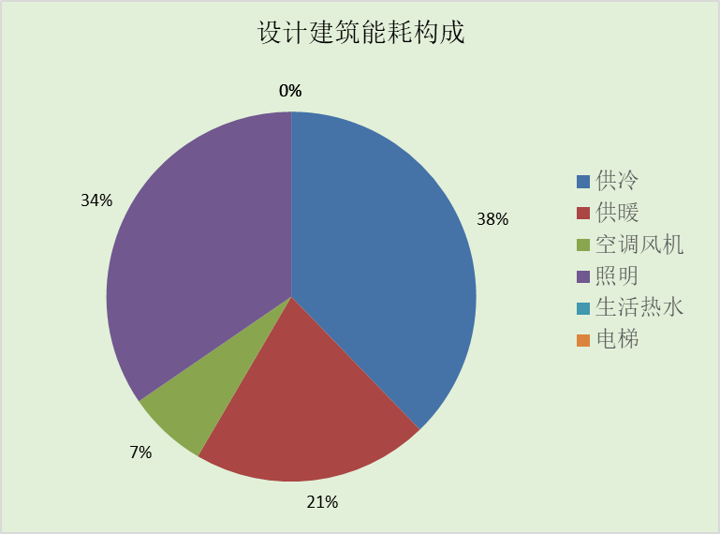
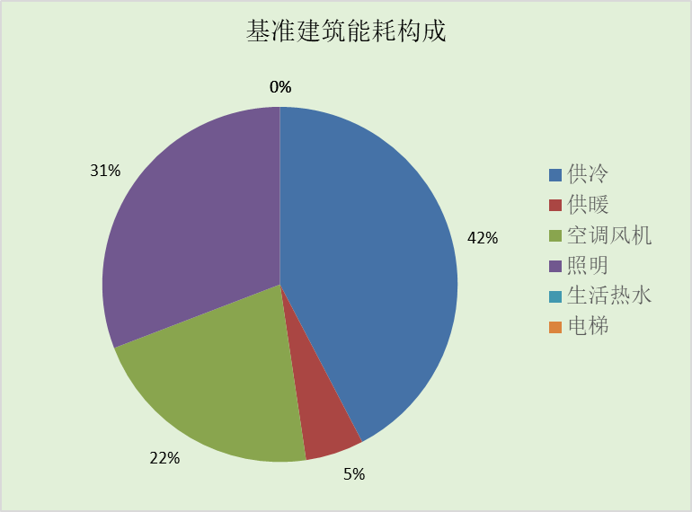
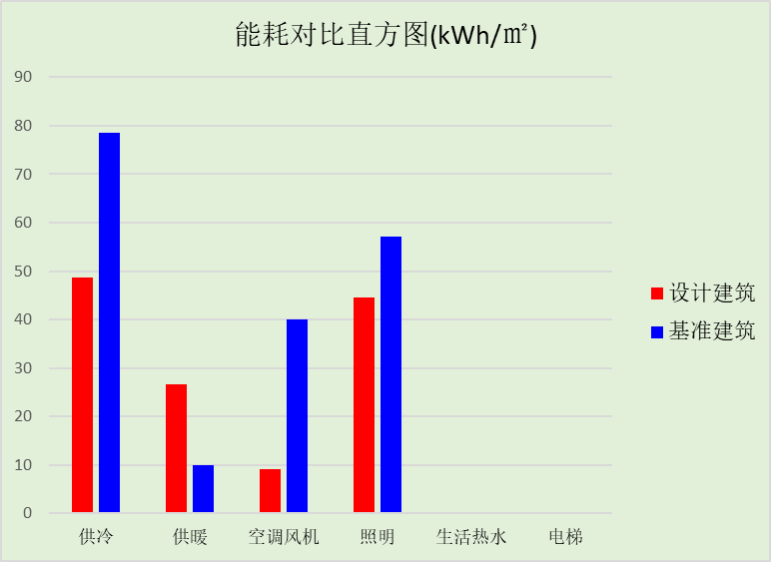

围护结构材料热工

工程材料

普通材料
材料名称 | 导热系数  λ | 蓄热系数  S | 密度  ρ | 比热容  Cp | 蒸汽渗透  系数u | 数据来源
材料名称 | W/(m.K) | W/(㎡.K) | kg/m³ | J/(kg.K) | g/(m.h.kPa) | 数据来源
水泥砂浆 | 0.930 | 11.306 | 1800.0 | 1050.0 | 0.0210 | 民用建筑热工设计规范 GB50176-2016
加气混凝土砌块 | 0.220 | 3.601 | 700.0 | 1158.0 | 0.0000 | 民用建筑热工设计规范 GB50176-2016
1：3水泥砂浆 | 0.930 | 11.306 | 1800.0 | 1050.0 | 0.0210 | 民用建筑热工设计规范 GB50176-2016
聚合物水泥防水砂浆 | 0.930 | 11.306 | 1800.0 | 1050.0 | 0.0000 | 民用建筑热工设计规范 GB50176-2016
石灰水泥砂浆 | 0.870 | 10.627 | 1700.0 | 1050.0 | 0.0975 | 民用建筑热工设计规范 GB50176-2016
钢筋混凝土 | 1.740 | 17.060 | 2500.0 | 920.0 | 0.0158 | 民用建筑热工设计规范 GB50176-2016
轻骨料混凝土(找坡层) | 0.770 | 9.650 | 1500.0 | 1108.7 | 0.0000 | 湖北低能耗居住建筑节能设计标准 DB42/T559-2022
混凝土多孔砖(190六孔砖） | 0.750 | 7.490 | 1450.0 | 709.4 | 0.0000 | 民用建筑热工设计规范 GB50176-2016
C20细石混凝土 | 1.740 | 16.487 | 2300.0 | 934.0 | 0.0000 | 民用建筑热工设计规范 GB50176-2016
绝热挤塑聚苯乙烯泡沫板 | 0.030 | 0.325 | 35.0 | 1380.0 | 0.0000 | 湖北低能耗居住建筑节能设计标准 DB42/T559-2022
sbs改性沥青防水卷材 | 0.230 | 9.370 | 900.0 | 5832.3 | 0.0000 | 湖南省公/居建节能设计标准常用材料-2022

其他材料
材料名称 | 厚度 | 热阻R | 太阳辐射吸收系数 | 备注
材料名称 | mm | (㎡K)/W | 太阳辐射吸收系数 | 备注
反射隔热涂料 | 0.3 | 0.000 | 0.25

屋顶

屋顶构造一（上人屋面）
材料名称  （由上到下） | 厚度δ | 导热系数λ | 蓄热系数S | 修正  系数 | 热阻R | 热惰性  指标
材料名称  （由上到下） | (mm) | W/(m.K) | W/(㎡.K) | α | (㎡K)/W | D=R*S
C20细石混凝土 | 30 | 1.740 | 16.487 | 1.00 | 0.017 | 0.284
sbs改性沥青防水卷材 | 3 | 0.230 | 9.370 | 1.00 | 0.013 | 0.122
绝热挤塑聚苯乙烯泡沫板 | 80 | 0.030 | 0.325 | 1.20 | 2.222 | 0.867
水泥砂浆 | 20 | 0.930 | 11.306 | 1.00 | 0.022 | 0.243
轻骨料混凝土(找坡层) | 30 | 0.770 | 9.650 | 1.15 | 0.034 | 0.376
钢筋混凝土 | 120 | 1.740 | 17.060 | 1.00 | 0.069 | 1.177
各层之和∑ | 283 | － | － | － | 2.377 | 3.069
外表面太阳辐射吸收系数 | 0.56[默认]
传热系数K=1/(0.16+∑R) | 0.39

天窗类型
本工程无此项围护结构

外墙

外墙相关构造

外墙（填充墙）构造一
材料名称  （由外到内） | 厚度δ | 导热系数λ | 蓄热系数S | 修正  系数 | 热阻R | 热惰性  指标
材料名称  （由外到内） | (mm) | W/(m.K) | W/(㎡.K) | α | (㎡K)/W | D=R*S
反射隔热涂料 | － | － | － | － | － | －
1：3水泥砂浆 | 20 | 0.930 | 11.306 | 1.00 | 0.022 | 0.243
加气混凝土砌块 | 200 | 0.220 | 3.601 | 1.25 | 0.727 | 3.274
石灰水泥砂浆 | 20 | 0.870 | 10.627 | 1.00 | 0.023 | 0.244
各层之和∑ | 240 | － | － | － | 0.822 | 3.794
外表面太阳辐射吸收系数 | 0.25[取自面材] 修正后:0.38
传热系数K=1/(0.16+∑R) | 1.02
反射隔热涂料等效热阻R | 0.29
采用反射隔热涂料后K | 0.79

热桥柱构造一
材料名称  （由外到内） | 厚度δ | 导热系数λ | 蓄热系数S | 修正  系数 | 热阻R | 热惰性  指标
材料名称  （由外到内） | (mm) | W/(m.K) | W/(㎡.K) | α | (㎡K)/W | D=R*S
反射隔热涂料 | － | － | － | － | － | －
聚合物水泥防水砂浆 | 5 | 0.930 | 11.306 | 1.00 | 0.005 | 0.061
1：3水泥砂浆 | 20 | 0.930 | 11.306 | 1.00 | 0.022 | 0.243
钢筋混凝土 | 200 | 1.740 | 17.060 | 1.00 | 0.115 | 1.961
石灰水泥砂浆 | 20 | 0.870 | 10.627 | 1.00 | 0.023 | 0.244
各层之和∑ | 245 | － | － | － | 0.215 | 2.542
外表面太阳辐射吸收系数 | 0.25[取自面材] 修正后:0.38
传热系数K=1/(0.16+∑R) | 2.67
反射隔热涂料等效热阻R | 0.00
采用反射隔热涂料后K | 2.67

外墙平均热工特性
1. 南向
构造名称 | 构件  类型 | 面积(㎡) | 面积所占比例 | 传热系数K  W / (㎡K) | 热惰性  指标D | 太阳辐射  吸收系数
外墙（填充墙）构造一 | 主墙体 | 235.04 | 0.851 | 0.79 | 3.79 | 0.38
热桥柱构造一 | 热桥柱 | 41.04 | 0.149 | 2.67 | 2.54 | 0.38
合计 |  | 276.08 | 1.000 | 1.07 | 3.61 | 0.38
2. 北向
构造名称 | 构件  类型 | 面积(㎡) | 面积所占比例 | 传热系数K  W / (㎡K) | 热惰性  指标D | 太阳辐射  吸收系数
外墙（填充墙）构造一 | 主墙体 | 235.47 | 0.920 | 0.79 | 3.79 | 0.38
热桥柱构造一 | 热桥柱 | 20.36 | 0.080 | 2.67 | 2.54 | 0.38
合计 |  | 255.83 | 1.000 | 0.94 | 3.69 | 0.38
3. 东向
构造名称 | 构件  类型 | 面积(㎡) | 面积所占比例 | 传热系数K  W / (㎡K) | 热惰性  指标D | 太阳辐射  吸收系数
外墙（填充墙）构造一 | 主墙体 | 212.08 | 0.889 | 0.79 | 3.79 | 0.38
热桥柱构造一 | 热桥柱 | 26.56 | 0.111 | 2.67 | 2.54 | 0.38
合计 |  | 238.64 | 1.000 | 1.00 | 3.65 | 0.38
4. 西向
构造名称 | 构件  类型 | 面积(㎡) | 面积所占比例 | 传热系数K  W / (㎡K) | 热惰性  指标D | 太阳辐射  吸收系数
外墙（填充墙）构造一 | 主墙体 | 202.93 | 0.875 | 0.79 | 3.79 | 0.38
热桥柱构造一 | 热桥柱 | 29.02 | 0.125 | 2.67 | 2.54 | 0.38
合计 |  | 231.95 | 1.000 | 1.02 | 3.64 | 0.38
5. 总体
构造名称 | 构件  类型 | 面积(㎡) | 面积所占比例 | 传热系数K  W / (㎡K) | 热惰性  指标D | 太阳辐射  吸收系数
外墙（填充墙）构造一 | 主墙体 | 885.52 | 0.883 | 0.79 | 3.79 | 0.38
热桥柱构造一 | 热桥柱 | 116.98 | 0.117 | 2.67 | 2.54 | 0.38
合计 |  | 1002.50 | 1.000 | 1.01 | 3.65 | 0.38

外窗热工

外窗构造
序号 | 构造名称 | 构造  编号 | 传热系数 | 窗遮阳  系数 | 可见光透射比
1 | 普通铝合金窗+Low-E中空玻璃（上限） | 18 | 3.50 | 0.55 | 0.800
1 | 普通铝合金窗+Low-E中空玻璃（上限） | 窗编号
1 | 普通铝合金窗+Low-E中空玻璃（上限） | C1215，C1515，C3215，C0615，C1021，C2915
1 | 备注：来源《广西公共建筑节能设计标准》DBJ/T 45-096-2022  来源：DBJ/T 45-096-2022

外遮阳类型

平板外遮阳

序号 | 编号 | 水平挑出Ah (m) | 距离上沿Eh (m) | 垂直挑出Av (m) | 距离边沿Ev (m) | 挡板高Dh (m) | 挡板透射η*
1 | 平板遮阳0 | 0.500 | 0.000 | 0.000 | 0.000 | 0.000 | 0.000

总体热工性能
朝向 | 面积 | 传热系数 | 夏季综合  太阳得热系数 | 冬季综合  太阳得热系数 | 窗墙比 | 标准要求 | 结论
南向 | 69.60 | 3.50 | 0.36 | 0.36 | 0.20 | K≤2.80, 夏季SHGC≤0.15, 冬季SHGC(不要求) | 无需判断
北向 | 27.69 | 3.50 | 0.42 | 0.42 | 0.10 | K≤2.80, 夏季SHGC≤0.15, 冬季SHGC(不要求) | 无需判断
东向 | 12.60 | 3.50 | 0.38 | 0.38 | 0.05 | K≤2.80, 夏季SHGC≤0.15, 冬季SHGC(不要求) | 无需判断
西向 | 9.00 | 3.50 | 0.37 | 0.37 | 0.04 | K≤2.80, 夏季SHGC≤0.15, 冬季SHGC(不要求) | 无需判断
综合平均 | 118.89 | 3.50 | 0.37 | 0.37 | 0.11
标准依据 | 《近零能耗建筑技术标准》(GB/T51350-2019)第6.1.5条
标准要求 | K和SHGC值可按表6.1.5-2选取
结论 | 无需判断
备注：
本表出现的“无需判断”结论表示标准要求值是推荐值。
本表所统计的外窗包含凸窗。

外窗气密性
最不利气密性等级 | 6级（门窗编号：C0615）
标准依据 | 《近零能耗建筑技术标准》第6.1.4条，分级与检测方法《建筑幕墙、门窗通用技术条件》(GB/T31433-2015)
标准要求 | 外窗及外门户门气密性不宜低于《建筑幕墙、门窗通用技术条件》(GB/T31433-2015)的8级
结论 | 不适宜

外门气密性
最不利气密性等级 | 6级（门窗编号：M0821）
标准依据 | 《近零能耗建筑技术标准》第6.1.4条，分级与检测方法《建筑幕墙、门窗通用技术条件》(GB/T31433-2015)
标准要求 | 外窗及外门户门气密性不宜低于《建筑幕墙、门窗通用技术条件》(GB/T31433-2015)的6级
结论 | 适宜

户门气密性
最不利气密性等级 | －
标准依据 | 《近零能耗建筑技术标准》第6.1.4条，分级与检测方法《建筑幕墙、门窗通用技术条件》(GB/T31433-2015)
标准要求 | 外窗及外门户门气密性不宜低于《建筑幕墙、门窗通用技术条件》(GB/T31433-2015)的6级
结论 | －

规定项检查
序号 | 检查项 | 结论
1 | 屋顶 | 无需判断
2 | 天窗类型 | 无屋顶透光部分
3 | 外墙 | 无需判断
4 | 外窗热工 | 无需判断
5 | 外窗气密性 | 不适宜
6 | 外门气密性 | 适宜
7 | 户门气密性 | 适宜
备注：本表出现的“无需判断”表示该项的标准要求值是推荐值。

时间表

工作日/节假日人员逐时在室率(%)

房间类型 | 1 | 2 | 3 | 4 | 5 | 6 | 7 | 8 | 9 | 10 | 11 | 12 | 13 | 14 | 15 | 16 | 17 | 18 | 19 | 20 | 21 | 22 | 23 | 24
办公-会议室 | 0 | 0 | 0 | 0 | 0 | 0 | 0 | 17 | 17 | 17 | 17 | 17 | 17 | 17 | 17 | 17 | 17 | 17 | 0 | 0 | 0 | 0 | 0 | 0
办公-会议室 | 0 | 0 | 0 | 0 | 0 | 0 | 0 | 0 | 0 | 0 | 0 | 0 | 0 | 0 | 0 | 0 | 0 | 0 | 0 | 0 | 0 | 0 | 0 | 0
办公-卫生间 | 0 | 0 | 0 | 0 | 0 | 0 | 10 | 50 | 95 | 95 | 95 | 80 | 80 | 95 | 95 | 95 | 95 | 30 | 30 | 0 | 0 | 0 | 0 | 0
办公-卫生间 | 0 | 0 | 0 | 0 | 0 | 0 | 0 | 0 | 0 | 0 | 0 | 0 | 0 | 0 | 0 | 0 | 0 | 0 | 0 | 0 | 0 | 0 | 0 | 0
博览-大厅 | 0 | 0 | 0 | 0 | 0 | 0 | 0 | 33 | 33 | 33 | 33 | 33 | 33 | 33 | 33 | 33 | 33 | 33 | 0 | 0 | 0 | 0 | 0 | 0
博览-大厅 | 0 | 0 | 0 | 0 | 0 | 0 | 0 | 0 | 0 | 0 | 0 | 0 | 0 | 0 | 0 | 0 | 0 | 0 | 0 | 0 | 0 | 0 | 0 | 0
办公-展示区 | 0 | 0 | 0 | 0 | 0 | 0 | 0 | 33 | 33 | 33 | 33 | 33 | 33 | 33 | 33 | 33 | 33 | 33 | 0 | 0 | 0 | 0 | 0 | 0
办公-展示区 | 0 | 0 | 0 | 0 | 0 | 0 | 0 | 0 | 0 | 0 | 0 | 0 | 0 | 0 | 0 | 0 | 0 | 0 | 0 | 0 | 0 | 0 | 0 | 0
办公-库房 | 0 | 0 | 0 | 0 | 0 | 0 | 10 | 50 | 95 | 95 | 95 | 80 | 80 | 95 | 95 | 95 | 95 | 30 | 30 | 0 | 0 | 0 | 0 | 0
办公-库房 | 0 | 0 | 0 | 0 | 0 | 0 | 0 | 0 | 0 | 0 | 0 | 0 | 0 | 0 | 0 | 0 | 0 | 0 | 0 | 0 | 0 | 0 | 0 | 0
办公-普通办公室 | 0 | 0 | 0 | 0 | 0 | 0 | 0 | 33 | 33 | 33 | 33 | 33 | 33 | 33 | 33 | 33 | 33 | 33 | 0 | 0 | 0 | 0 | 0 | 0
办公-普通办公室 | 0 | 0 | 0 | 0 | 0 | 0 | 0 | 0 | 0 | 0 | 0 | 0 | 0 | 0 | 0 | 0 | 0 | 0 | 0 | 0 | 0 | 0 | 0 | 0
办公-楼梯间 | 0 | 0 | 0 | 0 | 0 | 0 | 10 | 50 | 95 | 95 | 95 | 80 | 80 | 95 | 95 | 95 | 95 | 30 | 30 | 0 | 0 | 0 | 0 | 0
办公-楼梯间 | 0 | 0 | 0 | 0 | 0 | 0 | 0 | 0 | 0 | 0 | 0 | 0 | 0 | 0 | 0 | 0 | 0 | 0 | 0 | 0 | 0 | 0 | 0 | 0
办公-走廊 | 0 | 0 | 0 | 0 | 0 | 0 | 0 | 33 | 33 | 33 | 33 | 33 | 33 | 33 | 33 | 33 | 33 | 33 | 0 | 0 | 0 | 0 | 0 | 0
办公-走廊 | 0 | 0 | 0 | 0 | 0 | 0 | 0 | 0 | 0 | 0 | 0 | 0 | 0 | 0 | 0 | 0 | 0 | 0 | 0 | 0 | 0 | 0 | 0 | 0

注：上行：工作日；下行：节假日

工作日/节假日照明开关时间表(%)

房间类型 | 1 | 2 | 3 | 4 | 5 | 6 | 7 | 8 | 9 | 10 | 11 | 12 | 13 | 14 | 15 | 16 | 17 | 18 | 19 | 20 | 21 | 22 | 23 | 24
办公-会议室 | 0 | 0 | 0 | 0 | 0 | 0 | 0 | 82 | 82 | 82 | 82 | 82 | 82 | 82 | 82 | 82 | 82 | 82 | 0 | 0 | 0 | 0 | 0 | 0
办公-会议室 | 0 | 0 | 0 | 0 | 0 | 0 | 0 | 0 | 0 | 0 | 0 | 0 | 0 | 0 | 0 | 0 | 0 | 0 | 0 | 0 | 0 | 0 | 0 | 0
办公-卫生间 | 0 | 0 | 0 | 0 | 0 | 0 | 10 | 50 | 95 | 95 | 95 | 80 | 80 | 95 | 95 | 95 | 95 | 30 | 30 | 0 | 0 | 0 | 0 | 0
办公-卫生间 | 0 | 0 | 0 | 0 | 0 | 0 | 0 | 0 | 0 | 0 | 0 | 0 | 0 | 0 | 0 | 0 | 0 | 0 | 0 | 0 | 0 | 0 | 0 | 0
博览-大厅 | 0 | 0 | 0 | 0 | 0 | 0 | 0 | 100 | 100 | 100 | 100 | 100 | 100 | 100 | 100 | 100 | 100 | 100 | 100 | 0 | 0 | 0 | 0 | 0
博览-大厅 | 0 | 0 | 0 | 0 | 0 | 0 | 0 | 0 | 0 | 0 | 0 | 0 | 0 | 0 | 0 | 0 | 0 | 0 | 0 | 0 | 0 | 0 | 0 | 0
办公-展示区 | 0 | 0 | 0 | 0 | 0 | 0 | 0 | 100 | 100 | 100 | 100 | 100 | 100 | 100 | 100 | 100 | 100 | 100 | 100 | 0 | 0 | 0 | 0 | 0
办公-展示区 | 0 | 0 | 0 | 0 | 0 | 0 | 0 | 0 | 0 | 0 | 0 | 0 | 0 | 0 | 0 | 0 | 0 | 0 | 0 | 0 | 0 | 0 | 0 | 0
办公-库房 | 0 | 0 | 0 | 0 | 0 | 0 | 10 | 50 | 95 | 95 | 95 | 80 | 80 | 95 | 95 | 95 | 95 | 30 | 30 | 0 | 0 | 0 | 0 | 0
办公-库房 | 0 | 0 | 0 | 0 | 0 | 0 | 0 | 0 | 0 | 0 | 0 | 0 | 0 | 0 | 0 | 0 | 0 | 0 | 0 | 0 | 0 | 0 | 0 | 0
办公-普通办公室 | 0 | 0 | 0 | 0 | 0 | 0 | 0 | 100 | 100 | 100 | 100 | 100 | 100 | 100 | 100 | 100 | 100 | 100 | 100 | 0 | 0 | 0 | 0 | 0
办公-普通办公室 | 0 | 0 | 0 | 0 | 0 | 0 | 0 | 0 | 0 | 0 | 0 | 0 | 0 | 0 | 0 | 0 | 0 | 0 | 0 | 0 | 0 | 0 | 0 | 0
办公-楼梯间 | 0 | 0 | 0 | 0 | 0 | 0 | 10 | 50 | 95 | 95 | 95 | 80 | 80 | 95 | 95 | 95 | 95 | 30 | 30 | 0 | 0 | 0 | 0 | 0
办公-楼梯间 | 0 | 0 | 0 | 0 | 0 | 0 | 0 | 0 | 0 | 0 | 0 | 0 | 0 | 0 | 0 | 0 | 0 | 0 | 0 | 0 | 0 | 0 | 0 | 0
办公-走廊 | 0 | 0 | 0 | 0 | 0 | 0 | 0 | 100 | 100 | 100 | 100 | 100 | 100 | 100 | 100 | 100 | 100 | 100 | 100 | 0 | 0 | 0 | 0 | 0
办公-走廊 | 0 | 0 | 0 | 0 | 0 | 0 | 0 | 0 | 0 | 0 | 0 | 0 | 0 | 0 | 0 | 0 | 0 | 0 | 0 | 0 | 0 | 0 | 0 | 0

注：上行：工作日；下行：节假日

工作日/节假日设备逐时使用率(%)

房间类型 | 1 | 2 | 3 | 4 | 5 | 6 | 7 | 8 | 9 | 10 | 11 | 12 | 13 | 14 | 15 | 16 | 17 | 18 | 19 | 20 | 21 | 22 | 23 | 24
办公-会议室 | 0 | 0 | 0 | 0 | 0 | 0 | 0 | 62 | 62 | 62 | 62 | 62 | 62 | 62 | 62 | 62 | 62 | 62 | 0 | 0 | 0 | 0 | 0 | 0
办公-会议室 | 0 | 0 | 0 | 0 | 0 | 0 | 0 | 0 | 0 | 0 | 0 | 0 | 0 | 0 | 0 | 0 | 0 | 0 | 0 | 0 | 0 | 0 | 0 | 0
办公-卫生间 | 0 | 0 | 0 | 0 | 0 | 0 | 10 | 50 | 95 | 95 | 95 | 50 | 50 | 95 | 95 | 95 | 95 | 30 | 30 | 0 | 0 | 0 | 0 | 0
办公-卫生间 | 0 | 0 | 0 | 0 | 0 | 0 | 0 | 0 | 0 | 0 | 0 | 0 | 0 | 0 | 0 | 0 | 0 | 0 | 0 | 0 | 0 | 0 | 0 | 0
博览-大厅 | 0 | 0 | 0 | 0 | 0 | 0 | 0 | 33 | 33 | 33 | 33 | 33 | 33 | 33 | 33 | 33 | 33 | 33 | 0 | 0 | 0 | 0 | 0 | 0
博览-大厅 | 0 | 0 | 0 | 0 | 0 | 0 | 0 | 0 | 0 | 0 | 0 | 0 | 0 | 0 | 0 | 0 | 0 | 0 | 0 | 0 | 0 | 0 | 0 | 0
办公-展示区 | 0 | 0 | 0 | 0 | 0 | 0 | 0 | 0 | 0 | 0 | 0 | 0 | 0 | 0 | 0 | 0 | 0 | 0 | 0 | 0 | 0 | 0 | 0 | 0
办公-展示区 | 0 | 0 | 0 | 0 | 0 | 0 | 0 | 0 | 0 | 0 | 0 | 0 | 0 | 0 | 0 | 0 | 0 | 0 | 0 | 0 | 0 | 0 | 0 | 0
办公-库房 | 0 | 0 | 0 | 0 | 0 | 0 | 10 | 50 | 95 | 95 | 95 | 50 | 50 | 95 | 95 | 95 | 95 | 30 | 30 | 0 | 0 | 0 | 0 | 0
办公-库房 | 0 | 0 | 0 | 0 | 0 | 0 | 0 | 0 | 0 | 0 | 0 | 0 | 0 | 0 | 0 | 0 | 0 | 0 | 0 | 0 | 0 | 0 | 0 | 0
办公-普通办公室 | 0 | 0 | 0 | 0 | 0 | 0 | 0 | 33 | 33 | 33 | 33 | 33 | 33 | 33 | 33 | 33 | 33 | 33 | 0 | 0 | 0 | 0 | 0 | 0
办公-普通办公室 | 0 | 0 | 0 | 0 | 0 | 0 | 0 | 0 | 0 | 0 | 0 | 0 | 0 | 0 | 0 | 0 | 0 | 0 | 0 | 0 | 0 | 0 | 0 | 0
办公-楼梯间 | 0 | 0 | 0 | 0 | 0 | 0 | 10 | 50 | 95 | 95 | 95 | 50 | 50 | 95 | 95 | 95 | 95 | 30 | 30 | 0 | 0 | 0 | 0 | 0
办公-楼梯间 | 0 | 0 | 0 | 0 | 0 | 0 | 0 | 0 | 0 | 0 | 0 | 0 | 0 | 0 | 0 | 0 | 0 | 0 | 0 | 0 | 0 | 0 | 0 | 0
办公-走廊 | 0 | 0 | 0 | 0 | 0 | 0 | 0 | 0 | 0 | 0 | 0 | 0 | 0 | 0 | 0 | 0 | 0 | 0 | 0 | 0 | 0 | 0 | 0 | 0
办公-走廊 | 0 | 0 | 0 | 0 | 0 | 0 | 0 | 0 | 0 | 0 | 0 | 0 | 0 | 0 | 0 | 0 | 0 | 0 | 0 | 0 | 0 | 0 | 0 | 0

注：上行：工作日；下行：节假日

工作日/节假日空调系统运行时间表(1:开,0:关)

系统编号 | 1 | 2 | 3 | 4 | 5 | 6 | 7 | 8 | 9 | 10 | 11 | 12 | 13 | 14 | 15 | 16 | 17 | 18 | 19 | 20 | 21 | 22 | 23 | 24
自动 | 0 | 0 | 0 | 0 | 0 | 0 | 1 | 1 | 1 | 1 | 1 | 1 | 1 | 1 | 1 | 1 | 1 | 1 | 0 | 0 | 0 | 0 | 0 | 0
自动 | 0 | 0 | 0 | 0 | 0 | 0 | 0 | 0 | 0 | 0 | 0 | 0 | 0 | 0 | 0 | 0 | 0 | 0 | 0 | 0 | 0 | 0 | 0 | 0

注：上行：工作日；下行：节假日

工作日/节假日新风运行时间表(%)

系统编号 | 1 | 2 | 3 | 4 | 5 | 6 | 7 | 8 | 9 | 10 | 11 | 12 | 13 | 14 | 15 | 16 | 17 | 18 | 19 | 20 | 21 | 22 | 23 | 24
自动 | 0 | 0 | 0 | 0 | 0 | 0 | 100 | 100 | 100 | 100 | 100 | 100 | 100 | 100 | 100 | 100 | 100 | 100 | 0 | 0 | 0 | 0 | 0 | 0
自动 | 0 | 0 | 0 | 0 | 0 | 0 | 0 | 0 | 0 | 0 | 0 | 0 | 0 | 0 | 0 | 0 | 0 | 0 | 0 | 0 | 0 | 0 | 0 | 0

注：上行：工作日；下行：节假日

